Lucrarea nr. 3.1.
Interpolarea cu funcţii Spline

La interpolarea Lagrange gradul polinomului care se obţine este cu atât mai mare cu cât numărul de puncte este mai mare. Aceasta implică un număr mare de calcule. Spre deosebire de polinoamele Lagrange, în cazul funcţiilor Spline se lucrează cu un polinom de gradul trei pentru a accelera viteza de calcul.
Forma generală a unui polinom de gradul III este: P(t) = at³ + bt² + ct + d. Acest lucru se poate scrie sub formă matricială astfel:

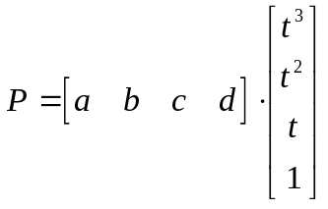
In plan un punct este reprezentat prin coordonatele x(t) şi y(t), iar în spaţiu intervine şi coordonata z(t). In continuare se va lucra doar în funcţie de parametrul t, urmând ca în final să se treacă la coordonatele x şi y. Se pot aranja lucrurile astfel încât pentru cele două puncte de la capetele unui interval să se obţină o reprezentare astfel: pentru primul punct să-i corespundă lui t valoarea 0, iar pentru al doilea punct să-i corespundă lui t valoarea 1.
Coeficienţii a, b, c, d se obţin din 4 condiţii şi anume la capetele intervalului se dau şi valorile coordonatelor punctelor şi derivatele, pentru a se obţine racordarea graficului. Aceasta înseamnă că se cunosc P(0), P(1), P'(0) şi P'(1), unde P'(t) este polinomul derivat: P'(t) = 3at² + 2bt + c. Din cele patru condiţii se obţin coeficienţii:

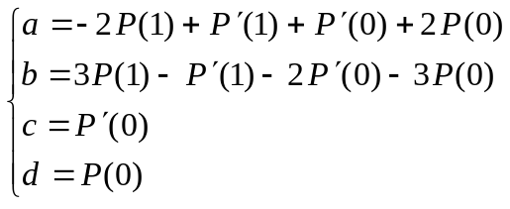

care se pot scrie sub formă matricială:

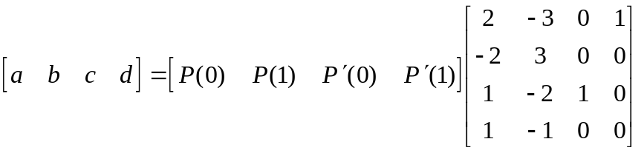

In aceste condiţii polinomul P devine:

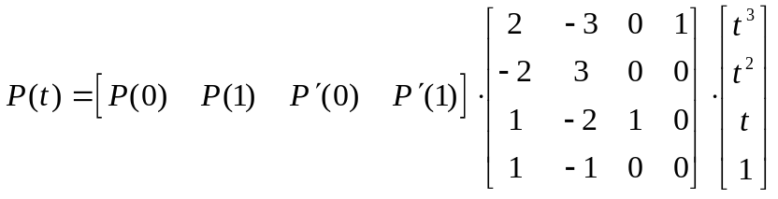
In practică această relaţie se foloseşte astfel:
- se dau punctele de la marginea intervalului, adică P(0) şi P(1)
- se dau sau se calculează derivatele la capetele intervalului P'(0) şi P'(1)
- se alege un număr de puncte în care vrem să interpolăm funcţia dându-i valori echidistante lui t în intervalul [0,1]
- Se calculează polinomul P(t) în aceste puncte
Dacă avem mai multe intervale, se aplică acelaşi algoritm pentru fiecare interval luat în parte.
La reprezentarea în plan polinomul P este de fapt un vector cu două componente x(t) şi y(t), iar la reprezentarea în spaţiu este un vector cu trei componente x(t), y(t) şi z(t).
Pentru calculul derivatei într-un punct se consideră dreptele care se obţin unind punctul respectiv cu cele două puncte vecine, din stânga şi din dreapta. Se face media unghiurilor acestor drepte cu axa Ox orizontală, obţinându-se unghiul α. Componentele polinomului derivat vor fi x' = k·cos(α) şi y' = k·sin (α), unde k se alege în urma unor încercări. Valorile uzuale sunt între 1 şi 3. (Observaţie: pentru valoarea k=0 se obţine chiar interpolarea liniară). Pentru punctele extreme vom avea doar un singur vecin, şi se ia unghiul respectiv.

Algoritmul de interpolare cu funcţii Spline va fi următorul:

- Se dau n puncte în care se cunoaşte funcţia
- Se dă numărul de puncte m în care vrem să determinăm funcţia interpolată
- Se calculează derivatele în punctele cunoscute
- Se deschide un ciclu for cu i de la 0 până la n-1
- Punctul corespunzător lui t = 0 va fi cel cu indicele i, iar pentru t = 1 va fi cel cu indicele i+1, şi se vor lua ca atare polinoamele P şi P'.
- Se deschide un ciclu for cu j de la 0 până la m
- Se calculează t = j / m
- Se calculează x(t) şi y(t) cu ultima relaţie, unde x(t) şi y(t) sunt componentele polinomului P(t)
- Se închide ciclul cu j
- Se închide ciclul cu i.
- STOP

Aplicaţie:

Se dau punctele:

(1,9), (2,8), (3,5), (4,8), (5,4), (6,6), (7,2), (8,3), (9,5), (10,1).

Să se calculeze funcţia interpolată pentru m = 50 şi să se reprezinte grafic punctele obţinute.

